**Jak provádět udržovací a zmlazovací řez jabloní a hrušní: obrazový návod**

Neudržovaný strom se časem vyčerpá a méně plodí. Proto je třeba ovocným stromům dopřát pravidelný průklest, která také prodlouží život stromu, případně obnovit plodnost zmlazením.

**Udržovací řez čili průklest**

Od 6. roku, kdy již pominulo období [tvarování koruny](http://www.ireceptar.cz/zahrada/uzitkova-zahrada/jak-provadet-vychovny-rez-jabloni-a-hrusni-obrazovy-navod/), tedy řezu výchovného, řežeme a stříháme přestárlé a poškozené větve, některé vlky a takové výhony, které zahušťují korunu (korunu proklestíme), rostou přes sebe nebo blízko sebe. Cílem je udržovat rovnováhu mezi růstem stromu a množstvím plodů. Jabloně potřebují průklest častěji než hrušně. Vhodným obdobím je vegetační klid, zpravidla únor a březen. Při zimním průklestu strom v následujícím vegetačním období poroste bujněji, naroste více dřeva, bude méně plodit, při letním řezu tomu bude v následujícím vegetačním období naopak. Zkrátka: zimní řez znásobuje dřevní hmotu, letní řez vede ke kvalitnějším plodům.

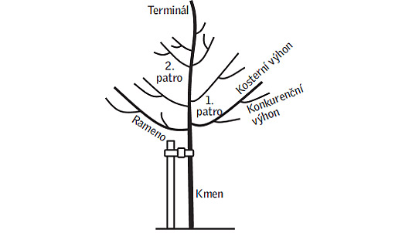

**Řezy o průměru větším než 3 cm zatřeme štěpařským voskem nebo latexovou barvou.**

**Čeho docílíme řezem?**

* Vytvoříme pevnou kostru a kosterní větve rozmístíme účelně.
* Podpoříme plodnost.
* Provzdušníme korunu, zajistíme optimální osvětlení listů a plodů.
* Zlepšíme zdravotní stav stromu a prodloužíme jeho život.

**Zmlazovací řez**

Rodí vodorovné větve, protože růstové pupeny přeměňují na květní přirůstají ale pomaleji než svislé výhony.

 Cílem zmlazovacího řezu je obnovit růst stromu a plodnost. Jabloně zpravidla snesou zmlazování do 40 let, hrušně do 50 let, peckoviny do 25–30 let. Zmlazujeme v roce, kdy má strom hodně nasazeno na květ, v opačném případě vyroste z listových pupenů příliš velké množství vlků a obnovu to zpomalí.

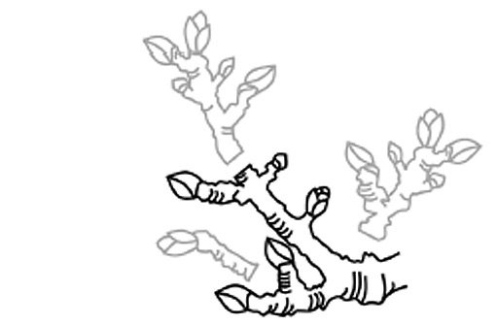

Čím starší strom, tím více větve zkrátíme (o čtvrtinu až polovinu), více zkracujeme větve v horní části stromu než v dolní. Zmlazujeme v únoru, aby narostlo nové dřevo, které bude plodit, ale čím bujněji strom roste, tím řežeme později.

Zkracujeme plodonosné dřevo, to znamená, že omezujeme počet květních i listových pupenů. Strom znovu obrazí a bude mít kvalitnější plody.

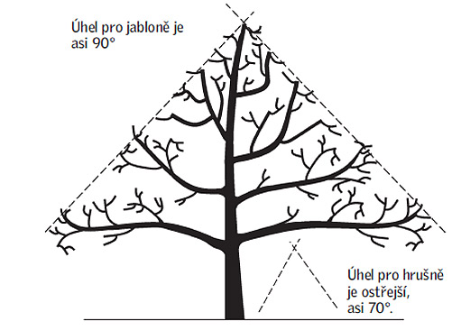

**Pohled shora**

Hustou korunu staršího stromu prosvětlíme i tím, když odřízneme některá ramena.

Optimální úhel kosterních větví

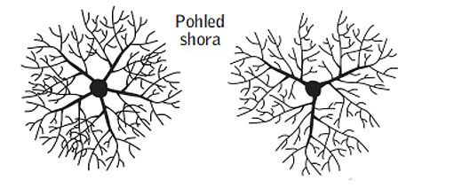

Řežeme větve směřující dolů

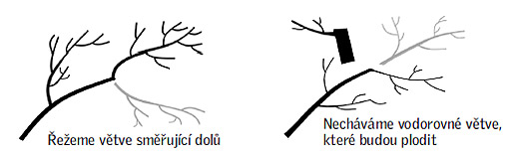

**Jak provádět výchovný řez jabloní a hrušní: obrazový návod**

Řez ovocných stromů není jednoduchá disciplína. Jakmile však pochopíte základní principy, nebudete se jí muset tolik obávat. Zvláště v prvních letech po výsadbě je tvarování koruny důležité.

Existuje několik škol řezu – jsou sadaři, kteří preferují určité způsoby a jiné zavrhují, případně je tolerují. Jednotlivé druhy dřevin vyžadují specifické přístupy k řezu, odlišnosti bychom našli i u samotných odrůd. Tohle všechno zvládnout chce studium a dlouholetou praxi. Ale zahrádkář, který nemá žádné zkušenosti, a přece by chtěl sklidit trochu toho ovoce, potřebuje spíše stručný manuál. Základní principy zobecnit lze a pro počáteční představu postačí.

**Některé základní pojmy**

 Listové pupeny jsou menší, přiléhají k větvím, vyrostou z nich listy nebo výhony.

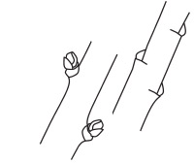

Květní pupeny jsou plnější a zaoblenější, vyrostou z nich květy a plody.

Plodonosné útvary

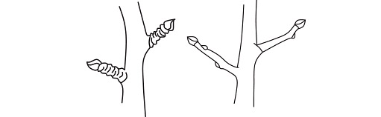

Rozvětvené plodonosné dřevo



**Jak stříháme nebo řežeme větve?**

* 1. Když stříháme příliš blízko u pupenu, vznikne riziko, že nepřežije.
* 2. Příliš dlouhá patka odumře a bude rizikovým místem pro zanesení infekce.
* 3. Správný řez



**Výchovný řez**

Stříháme každoročně od 1. do 5. roku po výsadbě, cílem je vypěstovat kmen a základní kostru a zajistit včasnou plodnost.

* Při výsadbě na podzim zkrátíme všechny výhony asi o dvě třetiny.
* Při jarní výsadbě omezíme počet výhonů a ostatní zkrátíme na dva nebo tři pupeny.

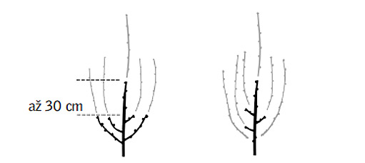

**Řez ve 2. roce**

Odstraníme konkurenční výhony, ostatní zkrátíme o polovinu. Stříháme na vnější pupen. Výhony ramen zkracujeme asi o třetinu.

**Řez ve 3. roce**

Odstraníme konkurenční výhony, ostatní výhony zkrátíme o třetinu.

**Po 4. roce**

Nyní můžeme založit 2. patro.

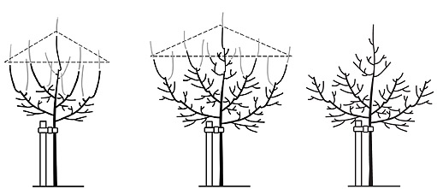

**Jaký vliv má krácení výhonů po výsadbě?**

Po zkrácení stromek rovnoměrně obroste.

[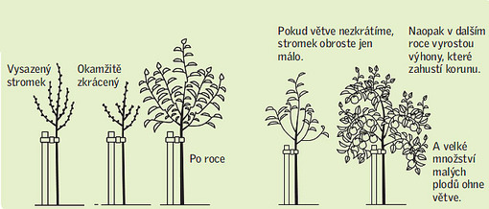](http://www.ireceptar.cz/res/data/209/025025.jpg?seek=1360347065)

**Jak prořezávat slivoně: švestky, slívy, mirabelky**

Slivoně vyžadují poměrně důkladnou prořezávku, pokud mají optimálně plodit a těšit se co nejlepšímu zdraví. Na počátku je třeba zapěstovat správný tvar koruny, zákrsky poté udržovat zmlazovacím řezem.

**Výchovný řez**

V prvních letech po vysazení u švestek, slív, renklód i mirabelek stejně jako u ostatních ovocných druhů používáme výchovný řez, abychom zapěstovali správný základ koruny.

* Výhony prvního patra musí být vždy seříznuty do jedné roviny, aby rostly stejnoměrně a zůstaly podřízeny střednímu výhonu (terminálu). Kdybychom totiž výhony sestříhli nestejnoměrně, ty silně zakrácené by rostly jen slabě a naopak výhony slabě zakrácené by rostly silně.
* Při založení prvního patra ponecháváme na kmínku tři až čtyři kosterní větve v dostatečném odstupu od sebe.
* Další větve vyrůstající od prvního patra zakládáme střídavě na vzdálenost
* Dbáme také na to, aby kosterní větve nevyrůstaly v ostrém úhlu nasazení – při větší násadě plodů by se mohly vylomit nejen větve, ale mohl by se rozčísnout i celý strom.

[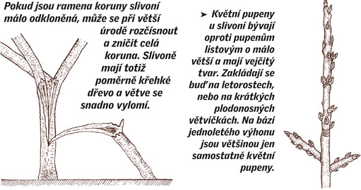](http://www.ireceptar.cz/res/data/175/021077.jpg?seek=1328542119)

V dalších letech zkracujeme už jen výhony delší než 60 cm, bez řezu by se totiž dolní pupeny změnily na spící, nebo by se z nich vyvinuly slabé trnovité výhony s krátkou životností.

**Zákrsky vyžadují udržovací řez**

Nejvhodnějším tvarem stromů peckovin pro malé zahrady je čtvrtkmen nebo zákrsek s **pyramidálně dutou korunou bez středního výhonu (terminálu)**. Hlavní větev vyřízneme při založení druhého patra, čímž udržíme stromek ve výšce přijatelné pro snadnější sklizeň i ošetřování.

[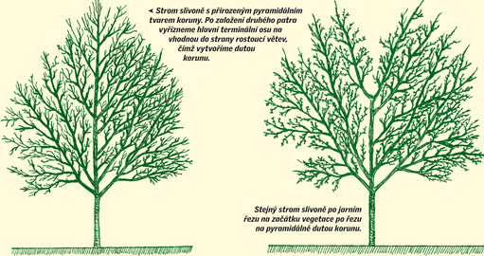](http://www.ireceptar.cz/res/data/175/021079.jpg?seek=1328542134)

Protože se však málovzrůstné kultivary slivoní s nadměrnou plodností brzy vyčerpají, doporučuje se na jaře **udržovací řez**, který má zmlazující účinky. Pokud roční přírůstky nejsou menší než 40 cm, můžeme řez omezit jen na průklest.

**Zmlazení posílí plodnost**

U stromů, které mají menší přírůstky, se výrazně snižuje plodnost, a proto musíme provést zmlazovací řez koruny, kdy zkracujeme hlavní větve o 50–100 cm, což je dvou až tříleté dřevo.

[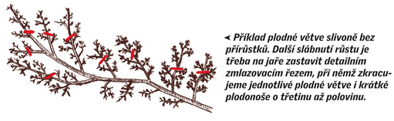](http://www.ireceptar.cz/res/data/175/021078.jpg?seek=1328542126)

Nejlepší doba pro tento řez je na počátku kvetení slivoní, tehdy se také řezné rány nejlépe zacelují za předpokladu, že jsou ošetřeny ochranným nátěrem (štěpařský vosk, stromový balzám nebo latex). Při hlubokém zmlazovacím řezu opět dodržujeme zásady [Zahnova řezu](http://www.ireceptar.cz/zahrada/uzitkova-zahrada/rez-ovocnych-stromu/).

**Jak prořezávat třešně a višně?**

Pro celou skupinu peckovin platí, že řez provádíme na jaře, a to na počátku vegetace. Ideální doba je na začátku kvetení, kdy se nejlépe, a to i bez ošetření, hojí řezné rány a neprojevuje se tak často jako jindy klejotok.

**Jak řezat třešně**

V době výsadby i v období výchovného řezu se řídíme stejnými zásadami jako u [jádrovin](http://www.ireceptar.cz/zahrada/uzitkova-zahrada/rez-ovocnych-stromu/). Pro pěstování v zahrádkách je nejvhodnějším typem čtvrtkmen nebo zákrsek.

**Třešně nesnášejí příliš hluboký řez a přísné tvarování.** Tvarujeme je proto jen v nejnutnější míře, kdy odstraňujeme konkurenční výhony, zakracujeme kosterní větve do jedné roviny, vystříháváme přebytečné výhony a v době vegetace letorosty zahušťující korunu.

* Správně zapěstovaná koruna třešně má mít tři až čtyři základní větve a terminál, který může být v pozdějších letech sesazen na některou vhodnou postranní větev.
* Větve mají vyrůstat od hlavní osy pod úhlem alespoň 45°. Ostrý úhel nasazení větví podporuje výskyt klejotoku i vylamování větví.
* I udržovací řez omezujeme jen na nejnutnější míru – přírůstky zkracujeme jen pokud jsou delší než 60 cm.

Třešně s nápadně vyvinutým středním kmenem můžeme **snížit asi o třetinu**, abychom strom udrželi v požadované výšce. Nejvhodnější doba pro sesazení vrcholové části koruny je v době počátku rozkvětu stromu. Pro zlepšení zdravotního stavu třešní můžeme také uplatnit **Zahnův řez**.

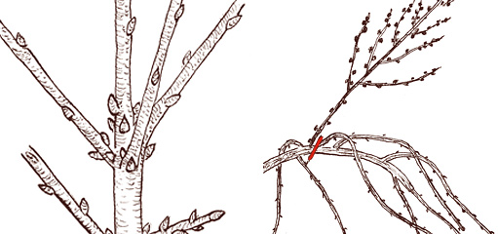

**Popis k obrázkům:**

Ostrý úhel nasazení postranních výhonů z jedné úrovně na kosterní větvi podporuje u třešní vylamování větví a výskyt klejotoku (**obr 1**).

Opravný zpětný řez na dobře vyvinutou větev, která vyrostla po prvním zmlazovacím řezu v předcházejícím roce (**obr 2**).

**Jak řezat višně**

* Při řezu po výsadbě vybereme čtyři dostatečně silné a stejnoměrně rozdělené postranní kosterní výhony, které seřízneme hlouběji na 3–5 pupenů do jedné roviny a terminální výhon necháme oproti nim o 10 cm delší. S hlavní osou kmene mají postranní výhony svírat úhel nejméně 45°.
* Přebytečné výhony z koruny stromku odřízneme na větevní kroužek.
* Výchovný řez u višní obvykle trvá 4 roky. Po vytvarování koruny pak už řezem jen prosvětlujeme korunu vyřezáváním větví rostoucích dovnitř koruny.

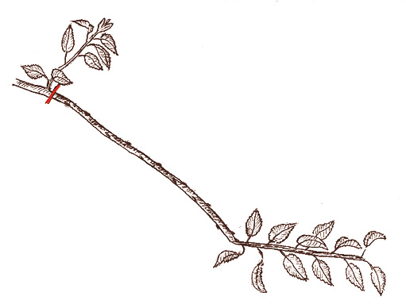

**Popis obrázku:**

Pro višně s převislou korunou je charakteristické vytváření velkého počtu větví a výhonů zahušťujících korunu. U těchto odrůd vznikají při vysoké plodnosti vyholené, dlouhé a tenké výhony – tzv. vlasatosti nebo biče.

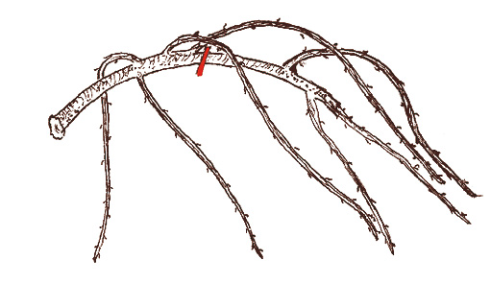

**Popis obrázku:**

Zastíněné a odplozené starší větve višní zmlazu-jeme nejméně jednou za tři roky.

**Tvar koruny**

U **převisle rostoucích odrůd** **višní** (Morela pozdní a Morellenfeuer) na jaře zakrátíme šlahounovité, tenké a dlouhé větve na některou vhodnou výše rostoucí větévku nebo na růstový pupen, který díky tomuto zásahu vyraší. Po sklizni odstraníme prosvětlovacím řezem vnitřní výhony, čímž podstatně snížíme výskyt klejotoku.

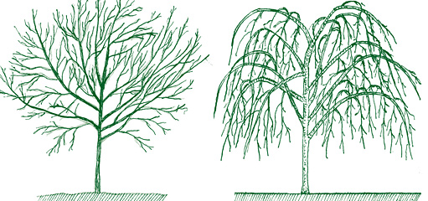

Pro malé zahrady je u višní vhodný tvar **pyramidální koruny**. Proto později řezem sesadíme terminální kmen na některou vhodnou do strany rostoucí větev, čímž vytvoříme pyramidálně dutou korunu. Vyříznutím středu ji pak prosvětlíme a bude i lépe přístupná pro sklizeň a ošetření. I u višní můžeme uplatnit Zahnův řez.